 | Министерство образования и науки Российской Федерации  Федеральное агентство по образованию  Государственное образовательное учреждение  высшего профессионального образования  САМАРСКИЙ ГОСУДАРСТВЕННЫЙ ТЕХНИЧЕСКИЙ УНИВЕРСИТЕТ

Кафедра «Автоматика и управление в технических системах»

Аналитическое моделирование в
среде MATLAB
Методические указания к лабораторной работе
по курсу "Моделирование систем"

Самара 2005

Составитель: Рогачев Г.Н.

УДК 62-50

Аналитическое моделирование в среде MATLAB. Методические указания к лабораторной работе по курсу "Моделирование систем" / Cамар. гос. техн. ун-т; Сост. Рогачев Г.Н. Самара, 2005. 9 с.

Пособие призвано облегчить выполнение лабораторных работ по дисциплине «Моделирование систем».

Методические указания предназначены для студентов специальностей 22.01.01 − Управление и информатика в технических системах и 22.03.01 − Автоматизация технологических процессов и производств (компьютерные системы управления в производстве и бизнесе).

Ил. 14. Таб. 1

Печатается по решению редакционно-издательского Совета СамГТУ
Лабораторная работа №3. Аналитическое моделирование в среде MATLAB

Цель работы
Научиться реализовывать аналитические модели в пакете MATLAB.

Теоретические сведения
Рассмотрим вначале одномассовую колебательную систему:

Error: Reference source not found
b
r
Рис. 1. Одномассовая колебательная система

Дифференциальное уравнение, которое описывает эту систему:
$M\frac{d^{2}y}{{\text{dt}}^{2}}+b\frac{\text{dy}}{\text{dt}}+\text{ky}=r$ (1)
Здесь сила трения о стенки считается вязким, а значит сила трения пропорциональна скорости груза.
Сначала нужно найти передаточную функцию при единичном входном импульсе.
Произведем преобразование Лапласа этого дифференциального уравнения. В результате получим:
$M⋅s^{2}⋅y+b⋅s⋅y+k⋅y=r$ (2)
Для нахождения передаточной функции необходимо найти отношение выходной величины к входной.
$W(s)=\frac{r}{y}$ (3)
Тогда из формулы (2) с учетом того, что входное воздействие единично получим:
$W(s)=\frac{1}{M∗s^{2}+b∗s+k}$ (4)
Для анализа колебательной системы можно построить графики весовой функции и переходной характеристики. Первую можно найти обратным преобразованием Лапласа передаточной функции. Переходная характеристика ищется также обратным преобразованием Лапласа, но от величины W(s)/s.
Рассмотрим теперь двухмассовую колебательную систему.

Error: Reference source not found
Рис. 2. Двухмассовая колебательная система

Запишем уравнения движения и передаточные функции. Их 2, т.к. в системе наличествуют две массы.
$$\left\{\begin{matrix}M1\frac{d^{2}x1}{{\text{dt}}^{2}}+\frac{\text{dx}1}{\text{dt}}b2+\frac{d(x1−x2)}{\text{dt}}b1=r(t) \\ M2\frac{d^{2}x2}{{\text{dt}}^{2}}+\text{kx}2+\frac{d(x2−x1)}{\text{dt}}b2=0 \end{matrix}\right.$$
Произведя преобразование Лапласа, получим:
$$\left\{\begin{matrix}M1⋅p^{2}⋅x1+p⋅x1⋅b2+p⋅b1⋅(x1−x2)=R(p) \\ M2⋅p^{2}⋅x2+\text{kx}2+p⋅b2⋅(x2−x1)=0 \end{matrix}\right.$$
Далее перейдем к двум передаточным функциям (W1=x1/R, W2=x2/R) и , действуя по алгоритму, изложенному выше для одномассовой системы, проанализируем поведение системы.
Следует также отметить, что поведение одномассовой колебательной системы можно исследовать на ее электрической модели. Рассмотрим и этот методический пример.
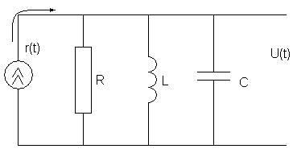
Рис. 3. Электрическая модель одномассовой колебательной системы

С помощью законов Кирхгофа опишем R-L-C цепочку.
Найдем токи в емкости, сопротивлении и индуктивноси:
$I_{1}=\frac{U}{R}$ - ток в сопротивлении
$I_{2}=c\frac{\text{dU}}{\text{dt}}$ - ток в конденсаторе
$I_{3}=\frac{1}{L}\int_{0}^{t}{U(τ)dτ}$ - ток в индуктивности
Но сумма токов .
Отсюда получаем интегро-дифференциальное уравнение:
Отметим, что если дифференциальное уравнение для одномассовой системы переписать относительно скорости $V=\frac{\text{dy}}{\text{dt}}$, то получим точно такую же форму интегро-дифференциального уравнения.
Произведем преобразование Лапласа:
$$\frac{U}{R}+c⋅U⋅s+\frac{1}{\text{Ls}}U=r(t)$$
Запишем передаточную функцию, учитывая, что входное воздействие r(t) единично:
$$W(s)=\frac{s}{c∗s^{2}+\frac{1}{R}∗s+\frac{1}{L}}$$
Допустим, что С=0.5 Ф, R=10 Ом, L=10 Гн. Найдем импульсную переходную функцию. Для этого проведем обратное преобразование Лапласа передаточной функции и построим ее график. Для осуществления операции обратного преобразования Лапласа используется команда
>>ilaplace(W),
а для построения графика – команда
>>ezplot(ans,0,20).
Здесь ans – результат обратного преобразования Лапласа, а числа 0, 20 задают временной интервал, на котором должен быть построен график.
Вводим команды:
>> ilaplace (s/(s*s*0.5+s*(1/10)+(1/10)))
ans =
-2/19*exp(-1/10*t)*19^(1/2)*sin(1/10*19^(1/2)*t)+2*exp(-1/10*t)*cos(1/10*19^(1/2)*t)
>> ezplot(ans,0,10)
и получаем график, как на рис. 4.

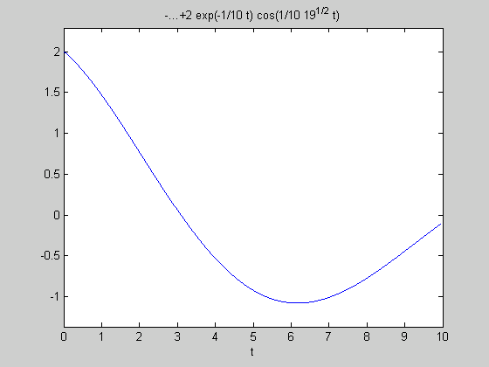
Рис. 4. Импульсная переходная функция колебательной системы

В зависимости от величины R график будет иметь различный вид. Для наглядной демонстрации сказанного можно построить трехмерный график, где будет отображаться зависимость характера переходного процесса от величины R:
>> syms s R
>> ilaplace(s/(s*s*0.5+s/R+1/10))
ans =
2*exp(-1/R*t)*R^2/(R^2-5)*cos(1/5*5^(1/2)*((R^2-5)/R^2)^(1/2)*t)-10*exp(-1/R*t)/(R^2-5)*cos(1/5*5^(1/2)*((R^2-5)/R^2)^(1/2)*t)-2*R*exp(-1/R*t)/(R^2-5)*5^(1/2)*((R^2-5)/R^2)^(1/2)*sin(1/5*5^(1/2)*((R^2-5)/R^2)^(1/2)*t)
>> ezsurf(ans,'t','R',[0 40])

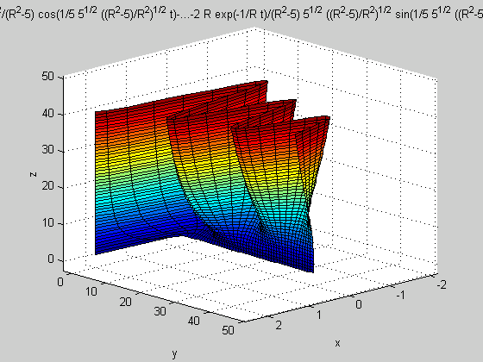
Рис. 5. Импульсная переходная функция колебательной системы
Перейдем к нахождению переходной характеристики процесса. Для этого, как известно из курса ТАУ, нужно найти обратное преобразование Лапласа от $\frac{W}{s}$.
>> ilaplace (1/(s*s*0.5+s*(1/10)+(1/10)))
ans =
20/19*exp(-1/10*t)*19^(1/2)*sin(1/10*19^(1/2)*t)
>> ezplot(ans,0,40)

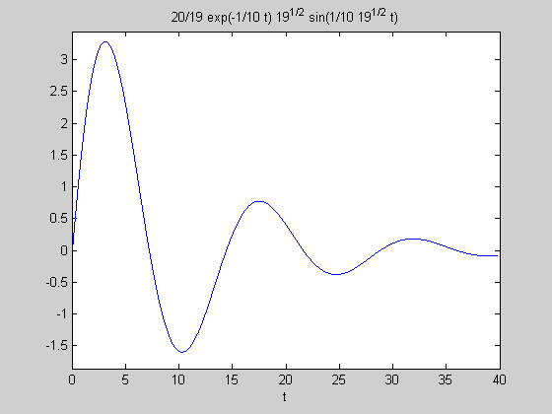
Рис. 6. Переходная функция колебательной системы

Следует отметить, что этого же результата можно добиться и другими способами: решением дифференциального уравнения численным и аналитическим способом, а также используя такой инструмент, как Control System Toolbox.
Решим дифференциальное уравнение численным методом:
>> syms y;dsolve('0.5*D2y+0.1*Dy+0.1*y=1','y(0)=0','Dy(0)=0')
ans =
20/19*exp(-1/10*t)*19^(1/2)*sin(1/10*19^(1/2)*t)
Создадим m-файл и решим дифференциальное уравнение численным методом.
Первая строка задает имя, количество и порядок следования входных и выходных аргументов. Тело функции – программный код, реализующий вычисления и присваивающий значения выходным аргументам.

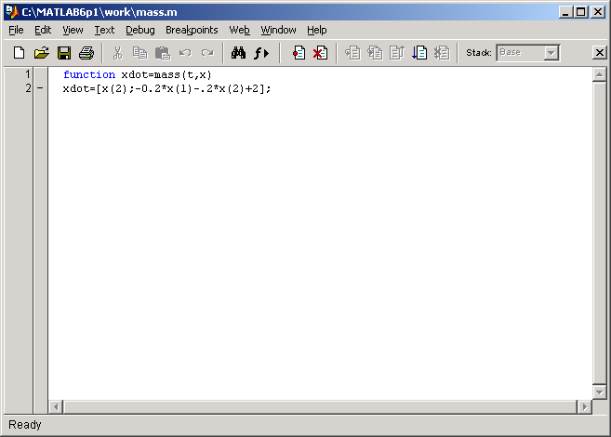
Рис. 7. Создание m-файла mass.m
>> t0=0;tf=20;x0=[0 0];[t,x]=ode23('mass',t0,tf,x0); plot(t,x)

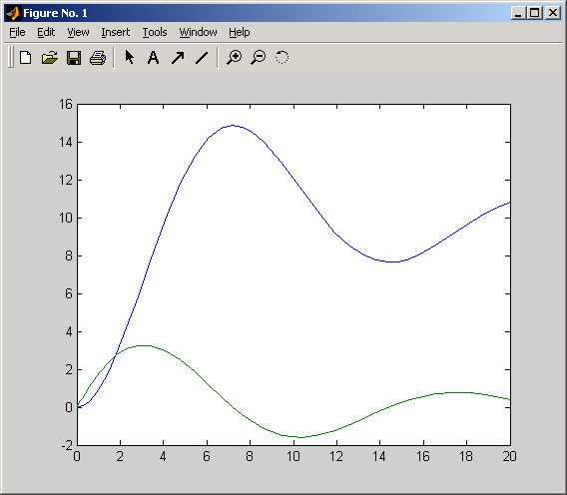
Рис. 8. Графики численного решения дифференциального уравнения

Решим ту же задачу еще одним способом – с помощью пакета Control System Toolbox. Для формирования LTI-объекта в Control System Toolbox используется команда:
>> h=tf ([1], [0.5 0.1 0.1]).
Получаем отклик
Transfer function:
1
---------------------
0.5 s^2 + 0.1 s + 0.1.
С помощью этой команды формируется объект с передаточной функцией:
$$\frac{1}{0\text{.}5s\hat{2}+0\text{.}1s+0\text{.}1}$$
Построим импульсную переходную характеристику. Подадим команду
>> impulse(h,20)
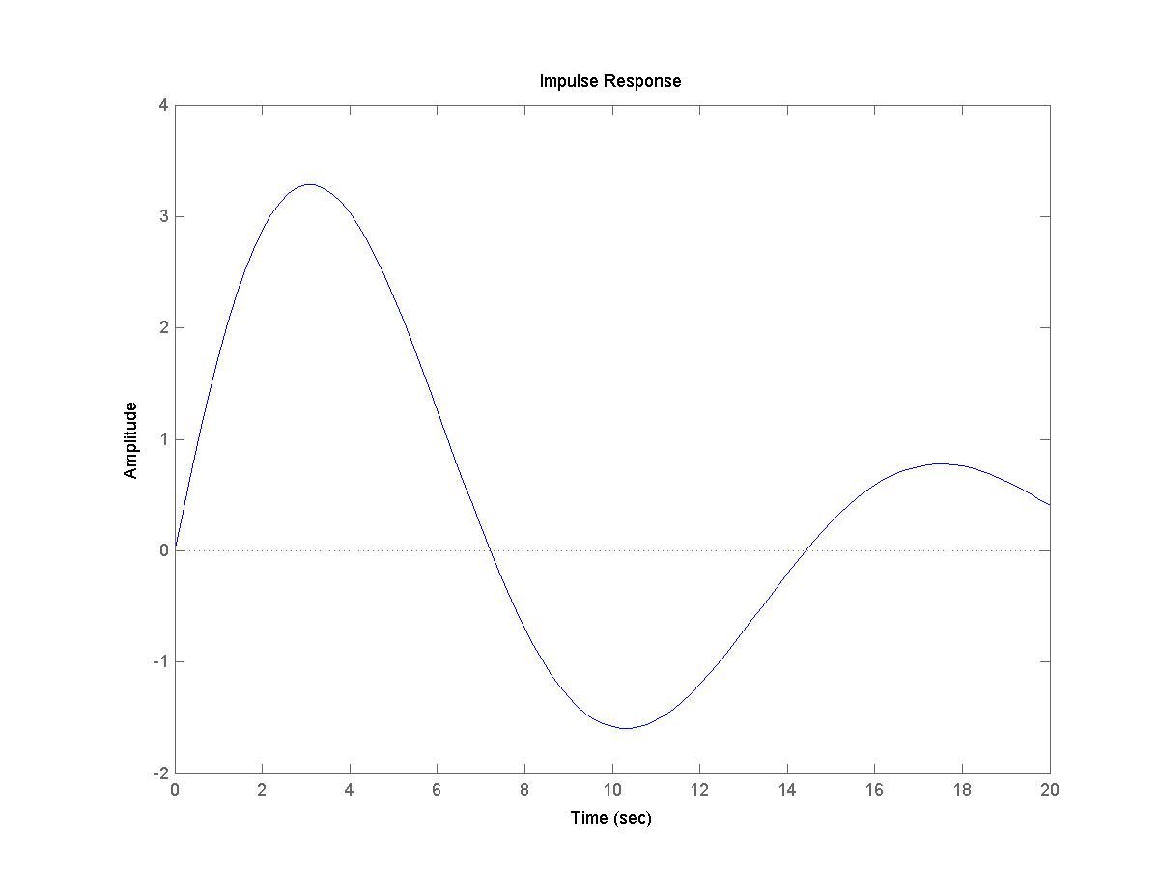
Рис. 9. Импульсная переходная характеристика системы
Построим теперь переходную характеристику. Подадим команду
>> step(h,20)
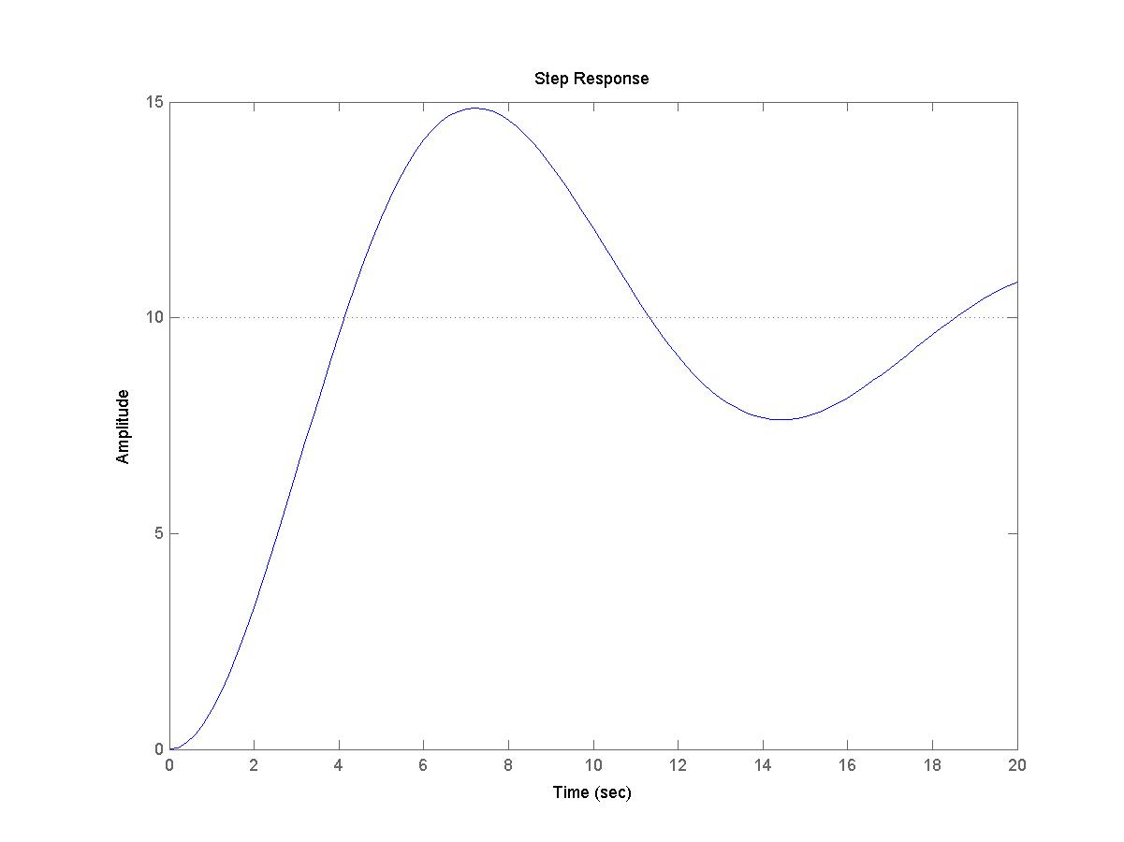
Рис. 10. Переходная характеристика системы

Вновь можно констатировать, что результаты аналогичны тем, что получены другими методами.
Решим ту же задачу еще одним способом – с помощью входящего в состав системы MATLAB пакета моделирования динамических систем Simulink. Пакет Simulink позволяет моделировать линейные и нелинейные системы и устройства, представленные в виде блок-схем. Для построения блок-схем Simulink имеет обширную библиотеку блочных компонентов и удобный редактор блок-схем, являющийся типичным средством визуально-ориентированного программирования. Программа Simulink является расширением пакета MATLAB. При моделировании с использованием Simulink реализуется принцип визуального программирования, в соответствии с которым пользователь на экране из библиотеки стандартных блоков создает модель устройства и осуществляет расчеты.
Для решения нашей задачи с помощью Simulink в окне обозревателя библиотек программы Simulink выбираем раздел Control System Toolbox (рис. 11)

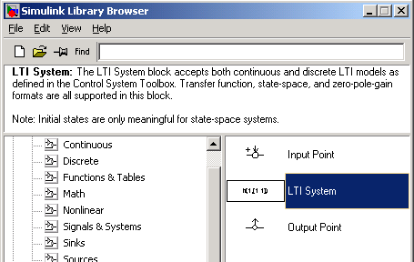
Рис. 11. Содержимое раздела Control System Toolbox

Далее в окно создания новой модели «перетаскиваем» блок LTI-system и задаем ему необходимые параметры (рис. 12).:

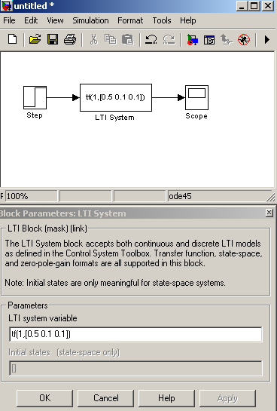
Рис. 12. Simulink-модель одномассовой
колебательной механической системы

Построим график переходного процесса в системе. Как можно видеть, он такой же, как и при других способах решения задачи.

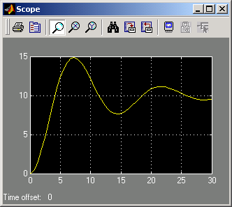
Рис. 13. Выходной сигнал модели одномассовой
колебательной механической системы

Таким образом видим, что MATLAB предоставляет пользователю целый ряд средств для вычислений. Мы опробовали четыре средства и в каждом случае получили один и тот же результат.

Задание. Проанализировать одно- и двухмассовую системы. Сделать выводы.
Массы M1 и M2, а также жесткость пружины k нужно взять из таблицы для своего варианта, а значение коэффициента сопротивления нужно выбрать самостоятельно и, изменяя его, наблюдать изменение характера процесса.
№вар. | М1 | М2 | K
1 | 100 | 64 | 8
2 | 100 | 81 | 7
3 | 81 | 64 | 9
4 | 64 | 25 | 8
5 | 64 | 16 | 10
6 | 100 | 25 | 12
7 | 16 | 9 | 7
8 | 25 | 9 | 9
9 | 25 | 25 | 11
10 | 16 | 4 | 8

Вопросы к лабораторной работе.
1. Аналитическое решение дифференциальных уравнений динамических систем.
2. Численное решение дифференциальных уравнений динамических систем.
3. Возможности пакета Control System Toolbox.
4. Решение задач моделирования систем в пакете Control System Toolbox.
5. Моделирование систем с использованием пакета Simulink.

Аналитическое моделирование в
среде MATLAB

Составитель Рогачев Геннадий Николаевич

Редактор В.Ф. Е л и с е е в а

Подписано в печать 10.07.05
Формат 60х84 1/16. Бум. тип №2
Печать офсетная.
Усл. п.л. 0,2. Усл. кр. отт. 0,2. Уч.-изд. л. 0,18
Тираж 100 экз. С-206

___________________________________________________
Самарский государственный технический университет
443100, Самара, ул. Молодогвардейская, 244.
Главный корпус

